СОБРАНИЕ ДЕПУТАТОВ МУНИЦИПАЛЬНОГО ОБРАЗОВАНИЯ

«МЕЗЕНСКИЙ МУНИЦИПАЛЬНЫЙ РАЙОН»

четвертого созыва (четвертая сессия)

Р Е Ш Е Н И Е

от 24 сентября 2009 года №25

Об установлении официального символа (герба)

муниципального образования «Мезенский муниципальный район»

В соответствии с пунктом 5 статьи 1 Устава муниципального образования «Мезенский муниципальный район» Собрание депутатов муниципального образования «Мезенский муниципальный район» решает:

1. Установить герб муниципального образования «Мезенский муниципальный район» как официальный символ муниципального образования «Мезенский муниципальный район» (приложение №1).

2. Утвердить Положение о гербе муниципального образования «Мезенский муниципальный район» (приложение №2).

3. Направить настоящее решение в Государственную Геральдическую палату для внесения в Государственный Геральдический Регистр Российской Федерации.

4. Решение от 20.12.2007 г. №228 «Об установлении официального символа (герба) муниципального образования «Мезенский муниципальный район» считать утратившим силу.

Глава муниципального образования

«Мезенский муниципальный район»

П. В. Кондратьев

Приложение №1

к Решению Собрания депутатов

МО «Мезенский муниципальный район»

от 24.09.2009 г. №25

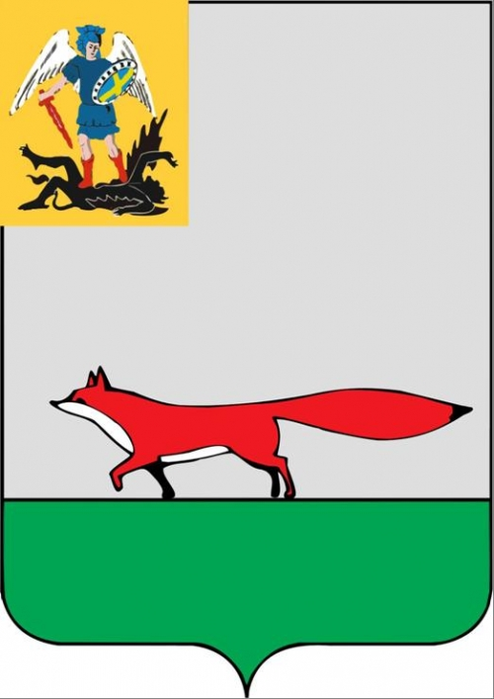

Приложение №2

к Решению Собрания депутатов

МО «Мезенский муниципальный район»

от 24.09.2009 г. №25

ПОЛОЖЕНИЕ

о гербе муниципального образования «Мезенский муниципальный район»

**Статья 1. Общие положения**

1. Настоящим Положением устанавливаются описание, порядок воспроизведения и официального использования герба муниципального образования «Мезенский муниципальный район».

2. Герб муниципального образования «Мезенский муниципальный район» (далее по тексту – муниципальный герб) является официальным символом муниципального образования "Мезенский муниципальный район".

3. Местом постоянного хранения рисунка муниципального герба в многоцветном и одноцветном вариантах является администрация муниципального образования "Мезенский муниципальный район", где он доступен для всеобщего ознакомления.

4. Муниципальный герб подлежит внесению в Государственный геральдический регистр Российской Федерации.

**Статья 2. Геральдическое описание и обоснование символики муниципального герба**

1. Геральдическое описание муниципального герба:

В серебряном поле на зеленой земле червленая лисица с серебряным брюхом и грудью. В вольной части – герб Архангельской области.

2. Толкование символики муниципального герба:

Червленая лисица с серебряным брюхом и грудью в серебряном поле на зеленой земле символизирует северный город. Зеленый цвет символизирует жизнь и плодородие, а также лесные богатства района. Червленая лисица символизирует историю района, связанную с промыслом и торгом пушного зверя. Цвет герба перекликается с исторической эмблемой города Мезень, утвержденной Указом Екатерины II от 2 октября 1780 года за №15069 – «О гербах городам Вологодского наместничества». Вольная часть с гербом Архангельской области указывает на территориальную принадлежность муниципального образования «Мезенский муниципальный район» к Архангельской области.

**Статья 3. Порядок воспроизведения муниципального герба**

1. Воспроизведение муниципального герба, независимо от его размеров, техники исполнения и назначения, должно точно соответствовать геральдическому описанию, приведенному в части 1 статьи 2 настоящего Положения. Воспроизведение муниципального герба допускается в многоцветном и одноцветном вариантах.

**Статья 4. Порядок официального использования муниципального герба**

1. Муниципальный герб помещается:

1) на зданиях органов местного самоуправления муниципального образования «Мезенский муниципальный район»;

2) в залах заседаний органов местного самоуправления муниципального образования «Мезенский муниципальный район»;

3) в рабочих кабинетах руководителей органов местного самоуправления муниципального образования «Мезенский муниципальный район»

2. Муниципальный герб помещается на бланках муниципальных правовых актов и официальных документов, подписываемых руководителями органов местного самоуправления муниципального образования «Мезенский муниципальный район», заместителями руководителей органов местного самоуправления муниципального образования «Мезенский муниципальный район» и другими уполномоченными представителями органов местного самоуправления муниципального образования «Мезенский муниципальный район».

3. Муниципальный герб воспроизводится на:

1) служебных удостоверениях главы муниципального образования «Мезенский муниципальный район», председателя Собрания депутатов муниципального образования «Мезенский муниципальный район», депутатов Собрания депутатов муниципального образования "Мезенский муниципальный район", муниципальных служащих и работников органов местного самоуправления муниципального образования «Мезенский муниципальный район»;

2) на печатях и официальных изданиях органов местного самоуправления муниципального образования «Мезенский муниципальный район»;

3) Почетной грамоте администрации муниципального образования «Мезенский муниципальный район» и Почетной грамоте Собрания депутатов муниципального образования «Мезенский муниципальный район»;

4. Муниципальный герб может помещаться на:

1) указателях при въезде на территорию муниципального образования «Мезенский муниципальный район»;

2) объектах движимого и недвижимого имущества, находящихся в собственности муниципального образования «Мезенский муниципальный район»;

3) печатях и бланках официальных документов муниципальных предприятий и учреждений муниципального образования «Мезенский муниципальный район»;

4) печатных и иных изданиях информационного, официального, научного, научно-популярного, справочного, познавательного, краеведческого, географического, путеводительного и сувенирного характера.

5. По согласованию с главой муниципального образования «Мезенский муниципальный район» допускается использование муниципального герба в качестве геральдической основы для изготовления знаков, эмблем, иной символики при оформлении единовременных юбилейных, памятных и зрелищных мероприятий, проводимых на территории муниципального образования «Мезенский муниципальный район» или непосредственно связанных с муниципальным образованием «Мезенский муниципальный район».

6. При одновременном размещении муниципального герба и Государственного герба Российской Федерации муниципальный герб располагается справа от Государственного герба Российской Федерации (с точки зрения стоящего лицом к гербам).

При одновременном размещении муниципального герба и герба Архангельской области муниципальный герб располагается справа от герба Архангельской области (с точки зрения стоящего лицом к гербам).

При одновременном размещении муниципального герба, Государственного герба Российской Федерации и герба Архангельской области Государственный герб Российской Федерации располагается в центре, герб Архангельской области – слева от центра, а муниципальный герб – справа от центра (с точки зрения стоящего лицом к гербам).

При одновременном размещении муниципального герба с другими гербами размер муниципального герба не может превышать размеры Государственного герба Российской Федерации (или иного государственного герба), герба Архангельской области (или герба иного субъекта Российской Федерации).

При одновременном размещении муниципального герба с другими гербами муниципальный герб не может размещаться выше Государственного герба Российской Федерации (или иного государственного герба), герба Архангельской области (или герба иного субъекта Российской Федерации).

7. Порядок изготовления, использования, хранения и уничтожения бланков, печатей и иных носителей изображения муниципального герба устанавливается муниципальными правовыми актами.

**Статья 5. Заключительные положения**

1. Внесение в состав (рисунок) муниципального герба каких-либо внешних украшений, а также элементов официальных символов Архангельской области не допускается, если иное не предусмотрено федеральным законодательством или законодательством Архангельской области.

2. Контроль за исполнением настоящего Положения осуществляет администрация муниципального образования «Мезенский муниципальный район».